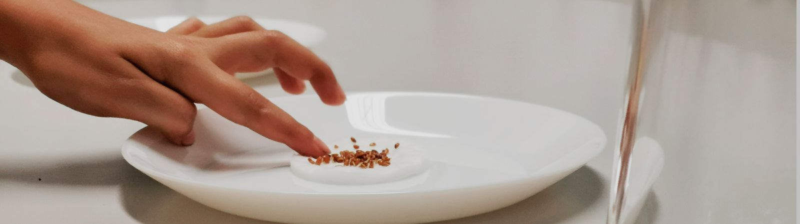

# «Luca entdeckt eine Energiequelle, um Strom fliessen zu lassen»

## 1. Ein Belüftungssystem für Luca ausdenken*

### AUFGABE A

#### **Ein Belüftungssystem für Luca** Luca kommt gemütlich von der Schule nach Hause. Es ist Sommer und die Tage sind warm. Nach einem Schluck frisch gepresstem Zitronensaft möchte Luca nochmals die wichtigsten Inhalte des Tages zusammenfassen. Er sitzt an seinem Pult und «schwitzt, sein Kopf ist ganz warm. Seine Gedanken schweifen ab… Wie wäre es, wenn ich ein eigenes Belüftungssystem (Ventilator) hätte. Wie müsste es aussehen, wie funktioniert das System, wie wird es betrieben, woher nehme ich die Energie und in welcher Form?

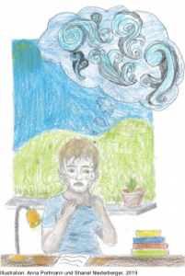

Er hat eine Idee und zeichnet diese auf…

Was ist deine Idee, **skizziere für Luca ein Belüftungssystem und beantworte darin seine Fragen:**

* Wie funktioniert das Belüftungssystem?
* Wie müsste es aussehen?
* Wie wird es betrieben?
* Woher wird die Energie für das Belüftungssystem genommen?
* In welcher Form kommt die Energie vor?

Tauscht euch in kleinen Forscherinnen- und Forschergruppen über eure Ideen zum Belüftungssystem aus.

Stellt anschliessend eure Ideen der Klasse vor.

### MINT UNTERWEGS



Fragebogen MINT unterwegs

## 

## 2. Der geschlossene Stromkreislauf

### AUFGABE A

#### **Der geschlossene Stromkreislauf**

Unsere **Forscherfrage**: Wie müssen wir die Kabel verbinden, damit das Lämpchen leuchtet?

Schreibe in dein Forschungsheft:

* Ich vermute, dass ...
* Meine Begründung: ...

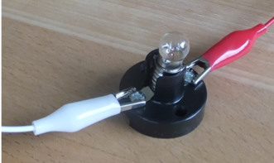Von deiner Lehrperson bekommst du folgendes Material:

* 1 Glühlämpchen
* 1 Lampenfassung
* 2 Kabel
* 1 Flachbatterie

Zeichne in dein Forschungsheft deine Versuchsanordnung.   
Du kannst auch ein Foto machen und in dein Forschungsheft kleben.

* Worauf musst du achten, dass das Lämpchen brennt?

### AUFGABE B

#### Was zeigt dir dieses Schema?

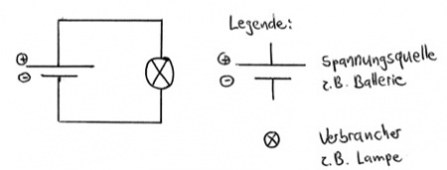

Eigene Darstellung.

Versucht im Team Verknüpfungen zu euren eigenen Zeichnungen/Fotos herzustellen.

* Was stellt ihr fest?

## 3. Mache dein eigenes Elektroquiz

### AUFGABE A

#### Kennst du noch das Elektrik-Quiz -Spiel?

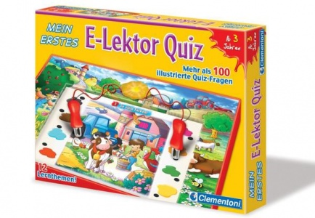

Jetzt darfst du selber eines bauen!

Schaue dir das Beispiel an:

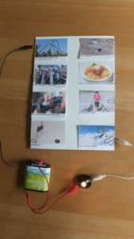

#### Was vermutest du?

* Wie muss die Rückseite des Quiz aussehen, damit bei der richtigen Lösung das Lämpchen aufleuchtet?
* Warum muss das deiner Meinung nach so sein?

Erstelle in deinem Forschungsheft eine Zeichnung oder Schaltplan von der Rückseite deiner Versuchsanordnung. Du kannst auch ein Foto machen und in dein Forschungsheft kleben.

### AUFGABE B

#### Nun bist du dran!

Von deiner Lehrperson bekommst du folgendes Material:

• 1 Glühlämpchen in Lampenfassung

• 3 Kabel

• 1 Flachbatterie

• 8 Büroklammern

• Kupferdraht

Gehe nun Schritt für Schritt vor:

1. Zeichne 8 Kärtchen von der Grösse einer Jass-Karte. Immer zwei sollen zusammengehören. Du kannst sie auch irgendwo ausschneiden.
2. Das eine Bild befestigst du mit einer Büroklammer am rechten Rand des Kartons, das andere links.
3. Jetzt kannst du forschen und probieren: Bilde mit der Flachbatterie und dem Lämpchen einen Stromkreis. Und zwar so, dass Strom nur fliesst, wenn du zwei zusammengehörige Kärtchen berührst.

Erstelle in deinem Forschungsheft eine Zeichnung oder Schaltplan von der Rückseite deiner Versuchsanordnung. Du kannst auch ein Foto machen und in dein Forschungsheft kleben.

## 4. Eigene «Essig-Batterie» bauen

### AUFGABE A

#### **Eigene „Essig-Batterie“ bauen**

#### Luca hat zu Hause folgende Materialien gefunden:

* ca. 80 ml Essig (enthält Atome die elektrisch geladen sind, sogenannte Ionen)
* 1 Prise Kochsalz (fördert den Elektronenfluss)
* 2 Kabel mit Krokodilklemmen (Leiter, Elektronen können hindurch wandern)
* 1 Zinkplättchen/Zinkdraht (bestrebt Elektronen abzugeben)
* 1 Kupferplättchen (bestrebt Elektronen aufzunehmen)
* 1 Elektromotor inkl. Luftschraube (wandelt elektrische- in Bewegungsenergie um)
* Becherglas / Trinkglas

#### Wie könnte Luca den Ventilator in Betrieb nehmen?

Was ist deine Vermutung und weshalb? Du kannst dich mit deinen Forscherfreundinnen und Forscherfreunden austauschen.

#### Wir führen als Klasse folgenden Versuch gemeinsam durch:

1. Das Zinkblech oder den Zinkdraht und das Kupferblech mit einer Zange auf je 5x2 cm zuschneiden (Achtung Metallspäne).
2. Eine Prise Kochsalz zusammen mit ca. 80 ml Essig in ein Glas geben. Das Salz durch umrühren in Lösung bringen.
3. Ein Kabelende des Motors mit dem Zinkblech und ein Kabelende des Motors mit dem Kupferblech verbinden.
4. Das Zinkblech und Kupferblech in die Essig-Salz Lösung tauchen.

Was stellst du fest?

#### Das folgende Bild (Video), kann dir helfen den Motor in Betrieb zu nehmen:

**Dieses Video ist nur auf der Website von mint-erleben.lu.ch verfügbar**

#### Beachte, da in deiner Essig-Salz-Lösung sehr wenig Elektronen fliessen können, wird der Motor nicht lange drehen. Wenn du die Bleche mit Schleifpapier reinigst und die Essig-Salz-Lösung erneuerst, kannst du den Stromfluss wieder in Gang bringen.

#### Hat alles funktioniert?

Dann beantworte folgende Fragen:

* Wie musstest du vorgehen, damit der Motor dreht?
* Was hast du festgestellt?

Schreibe in dein Forschungsheft einen Eintrag zu «Ich weiss jetzt, dass...» (Die Materialliste und die entsprechenden Eigenschaften können dir als Textbausteine dienen)

**Mache in dein Forschungsheft einen Eintrag zur Energieumwandlung:**

#### «Wird ein Motor mit einer «Essig-Batterie» betrieben, wird chemische Energie in elektrische Energie und diese in Bewegungsenergie umgewandelt. Dabei entsteht bei jeder Umwandlung auch Wärmeenergie.

### AUFGABE B

#### **Luca möchte die Geschwindigkeit des Motors verändern.**

* Wie muss er vorgehen?

Überlege dir mit anderen Forscherfreundinnen und Forscherfreunden wie ihr den Motor schneller oder langsamer betreiben könnt.

* Was ist eure Vermutung?
* Gibt es andere Energiequellen?

Erstellt eine Versuchsanordnung.

Ein möglicher Schaltplan könnte helfen.

Überprüft eure Versuchsanordnung und schreibt eure Resultate auf. Stellt eure Erkenntnisse den Klassenkollegen vor.

### AUFGABE C

#### Luca träumt von einer grossen Erfindung: **Kann ein Auto mit einer «Essig-Batterie» fahren?**

#### Was meinst du? Ist dies möglich und wie müsste das Fahrzeug aussehen?

**Tausch dich mit deinen Freundinnen und Freunden aus und schau dir anschliessend das Video zum Projekt «Zitronenbatterie an.**

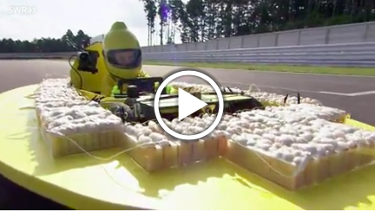

<https://www.planet-schule.de/frage-trifft-antwort/video/detail/faehrt-ein-auto-mit-zitronensaft.html>

### AUFGABE D

Welche Energieformen treten bei deinem Vorschlag auf?

Du kannst den Energiekompass befragen.

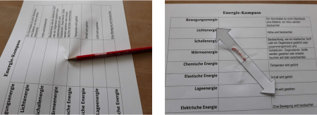

Energie-Kompass. Eigene Darstellung.

Zeige mit den Energiewürfeln, welche Energieumformung stattfinden.

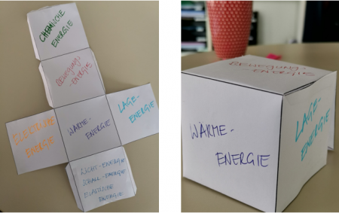

Energie-Würfel. Eigene Darstellung.

## 5. Wie sieht das Belüftungssystem von Luca jetzt aus?

### AUFGABE A

#### Du erinnerst dich bestimmt an das Belüftungssystem für Luca.

#### Versuch mit deinen Erkenntnissen aus den vorangegangenen Aufgaben nochmals ein Belüftungssystem zu überlegen.

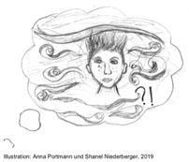

**Mache in dein Forschungsheft einen Eintrag zu folgenden Leitfragen:**

* Wie funktioniert das Belüftungssystem?
* Wie wird es betrieben?
* Energiequellen?
* Zeichne einen möglichen Schaltplan und beschreibe die Energieumwandlung.

Vergleiche dein erstes Belüftungssystem aus Baustein 01 mit dem jetzigen.

* Was stellst du fest?
* Was hast du dazugelernt?
* Was für Antworten haben andere Freunde und deine Lehrperson?

#### **Schreibe an Luca eine kurze Mitteilung (z.B. Postkarte oder SMS, 4-6 Sätze) mit dem Titel:**

#### «Lieber Luca, ich habe über die Energieumwandlung folgendes gelernt, ...»

Deine Postkarte oder den Screenshot deiner SMS kannst du danach deiner Lehrperson abgeben.